# 操作手册-社会赛官网

# 一、登录

打开山东公共数据开放网首页（https://data.sd.gov.cn/），点击赛事平台入口后，进入大赛官网。

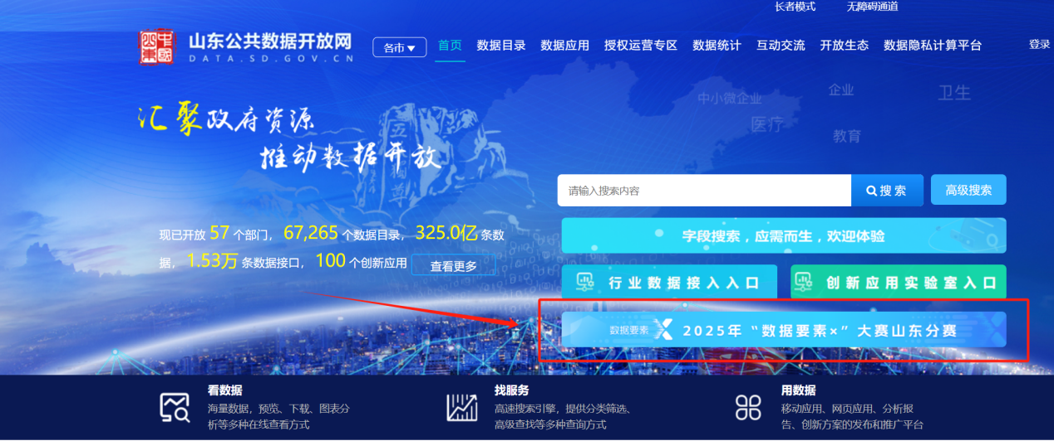

点击页面登录按钮，跳转至统一身份认证平台网站进行登录操作。

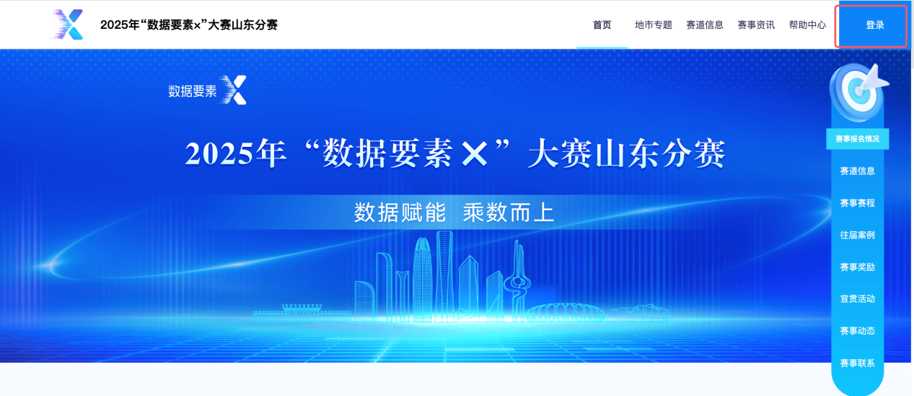 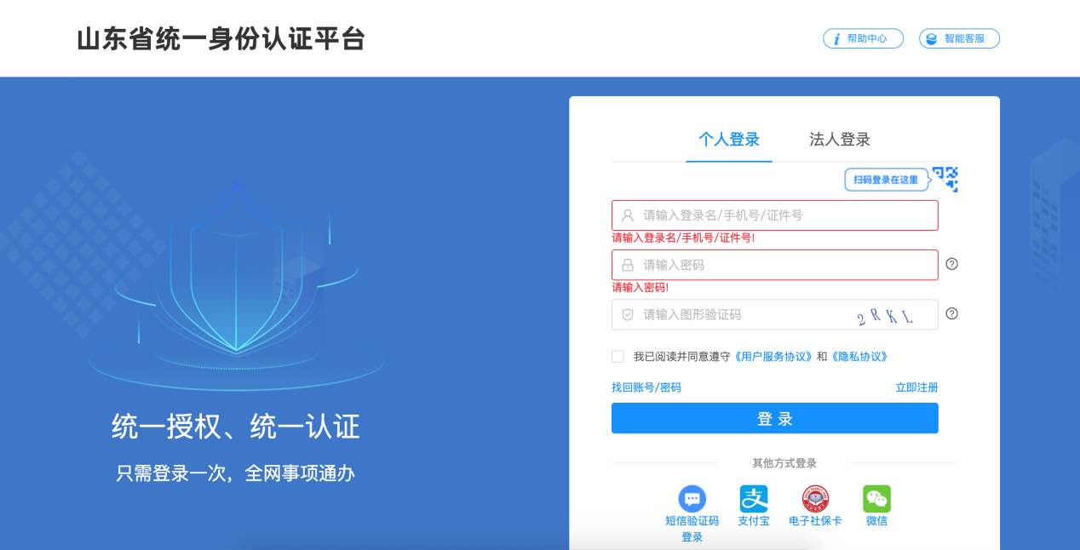

输入用户名、密码、验证码点击登录即可登录成功并跳转至赛事官网，也可通过下方其他方式登录（短信验证码登录、支付宝、电子社保卡、微信）。

# 二、注册

在统一身份认证平台网站中，选择立即注册按钮跳转至注册页面，根据身份填写注册信息，注册完成之后返回登录页面进行登录，然后跳转回赛事官网。

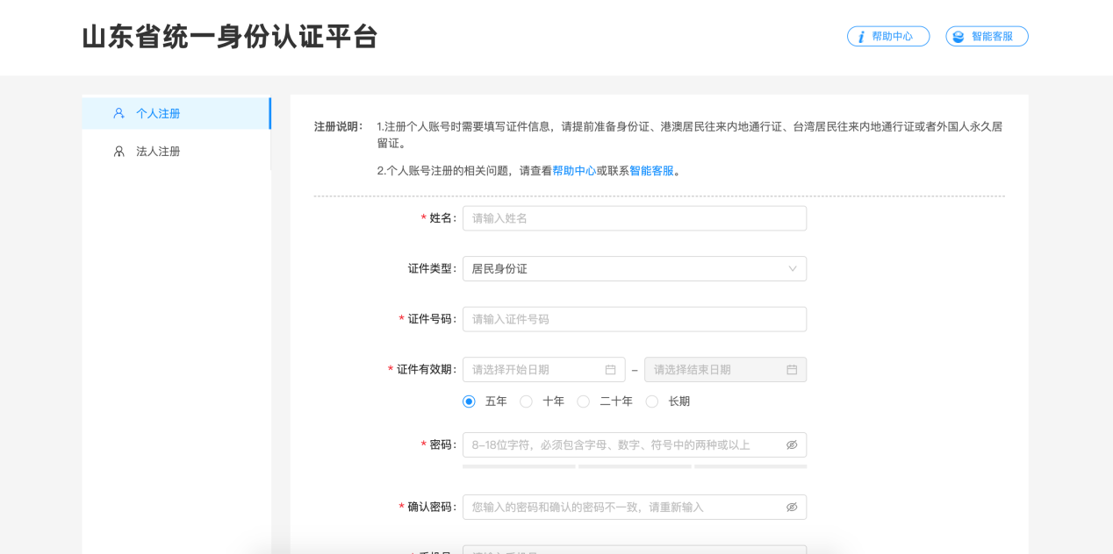

# 报名参赛

参赛选手需确认赛区后再进行报名，系统默认为省赛，需点击地市专题，弹出地市赛区按钮，选择济南赛区进行报名，如下图所示。

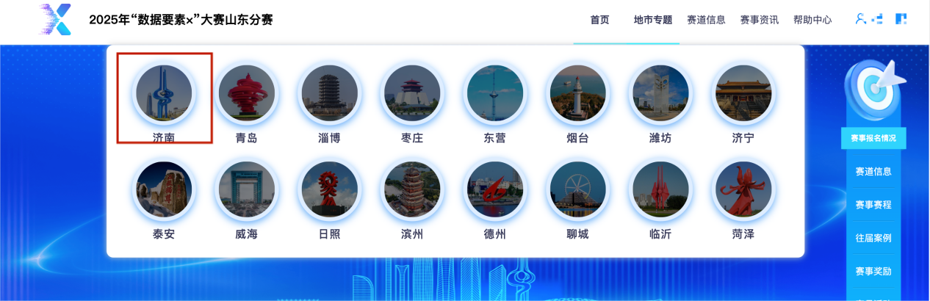

赛区选择完成之后，点击首页右侧赛道信息栏目跳转至赛道列表，或者点击上方赛道信息栏目跳转至赛道列表，根据情况选择相应赛道进行报名，如图所示。

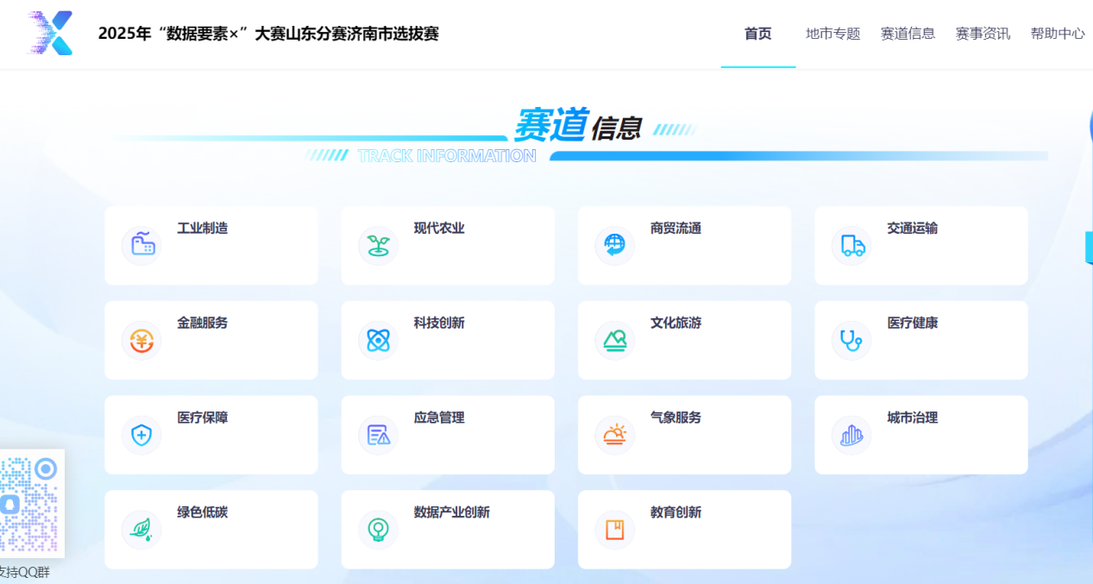

进入赛道详情页面之后，点击“赛事注册”按钮进行报名参赛，用户首次登录需先注册团队,填写团队名称、团队简介信息，然后维护团队成员信息，如下图所示。

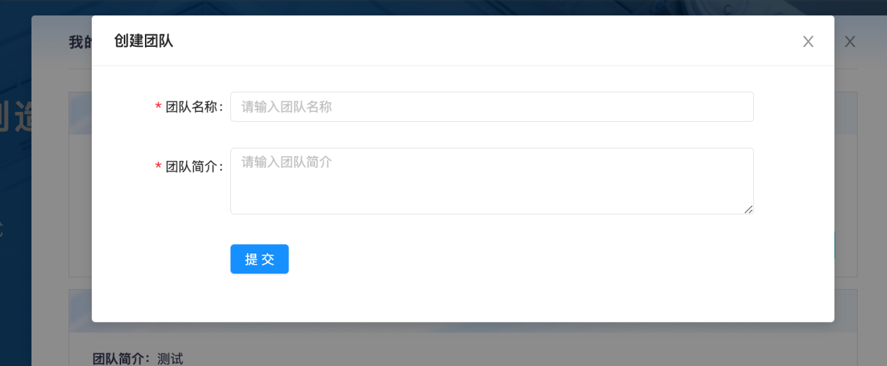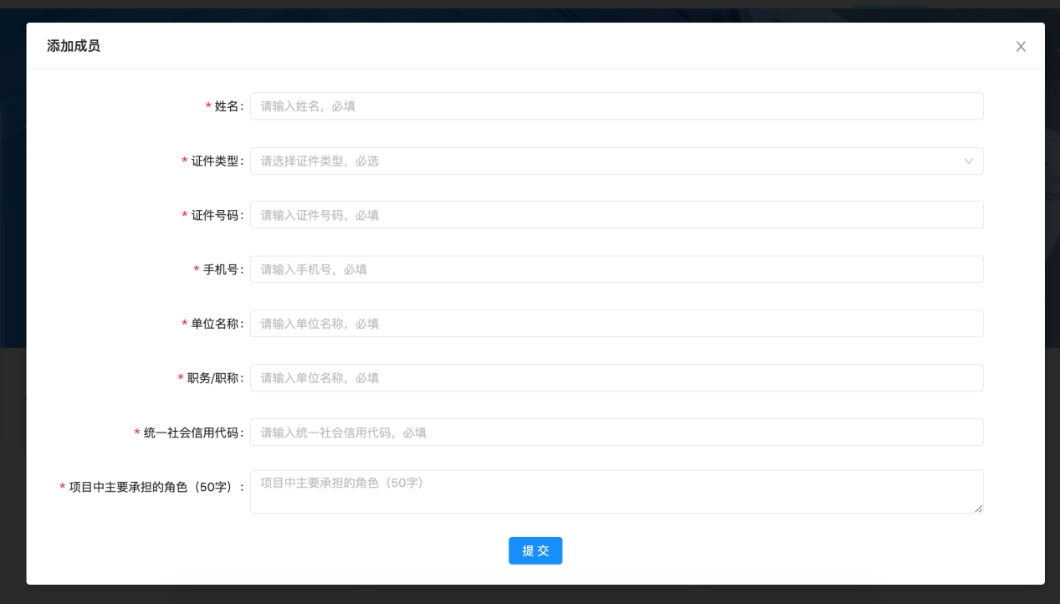

按照要求填写团队成员信息之后，返回成员列表，可对成员顺序进行上移、下移排序操作，也可指定某位成员为团队联络人操作，如下图所示。

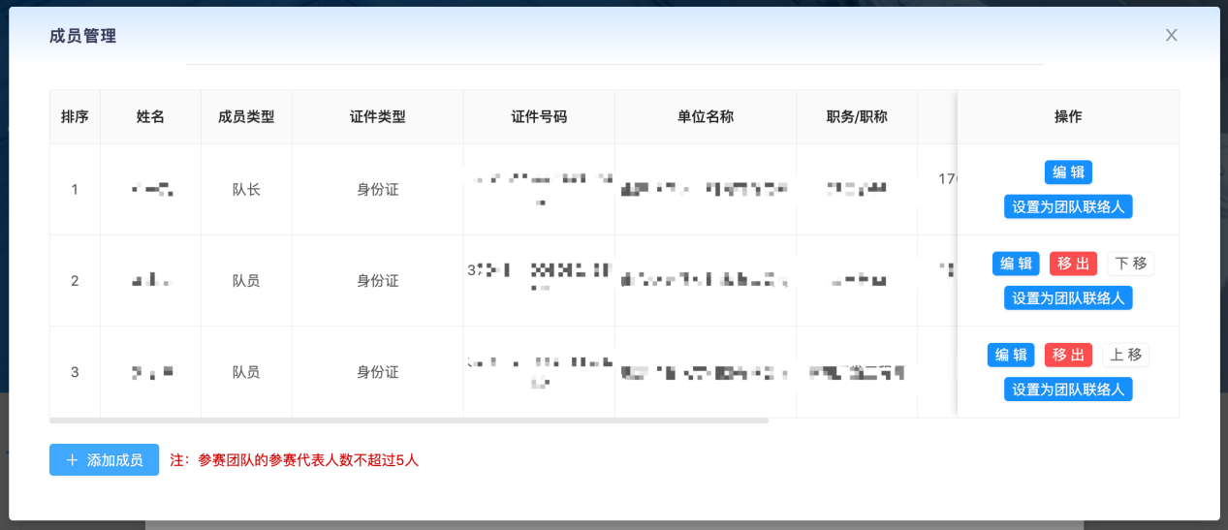

团队信息维护完成之后，进行报名操作，填写相关信息，如图所示。

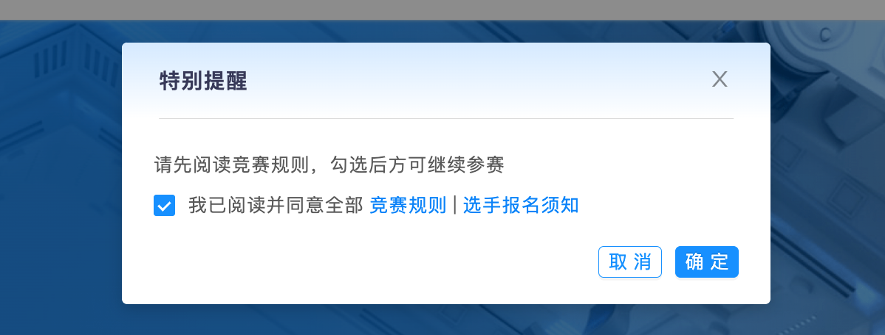

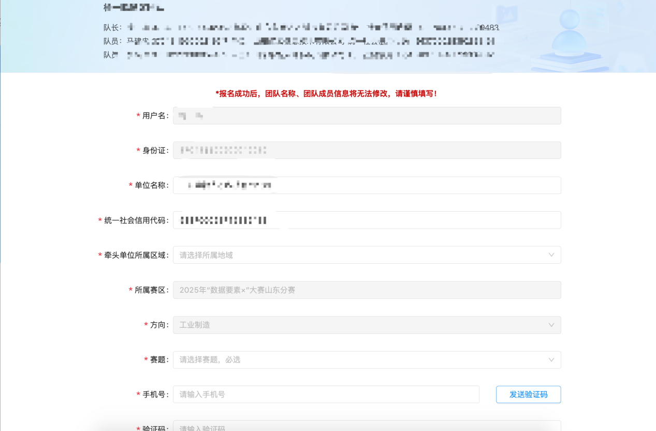

完成上述操作之后，点击作品管理页面，根据页面提示填写基本信息、数据市场化、应用场景、参赛单位基本信息、作品提交五个页面内的内容并上传作品，如图所示。

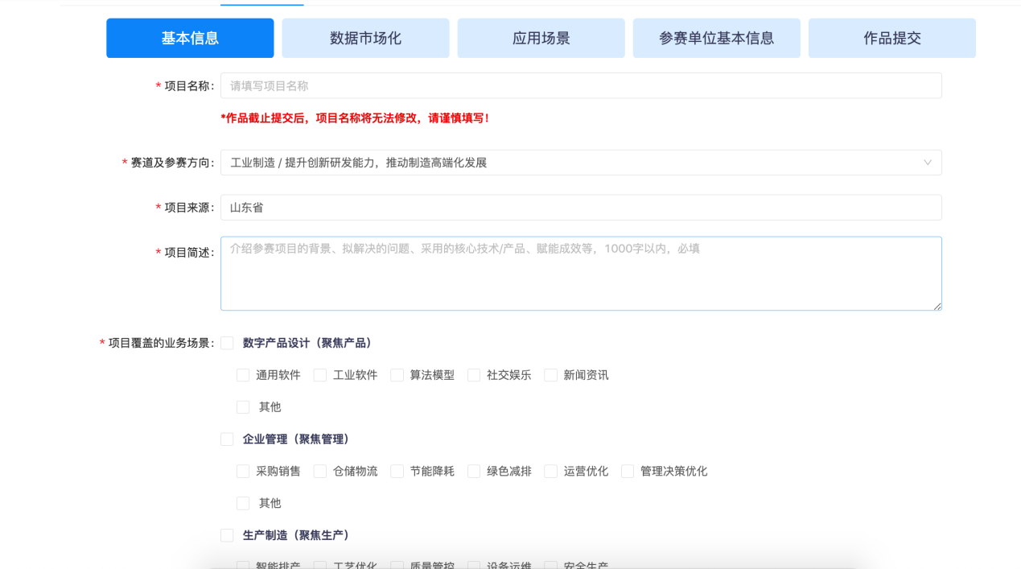

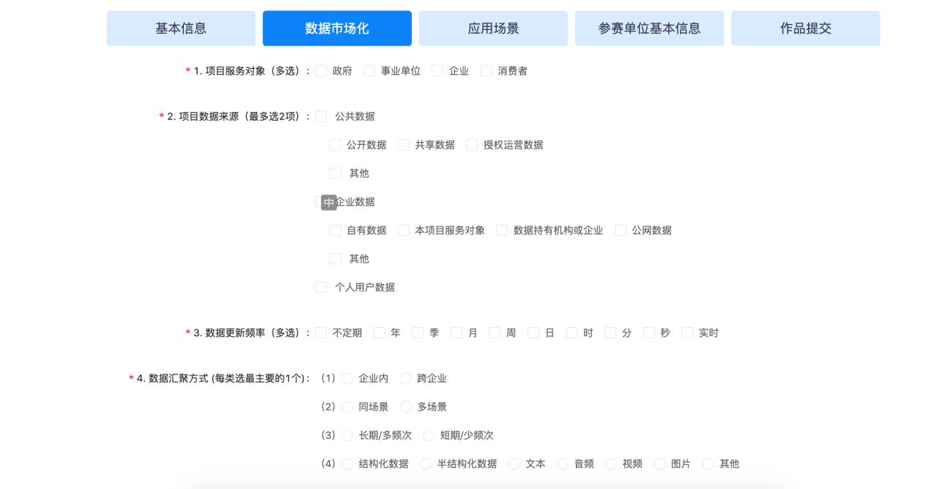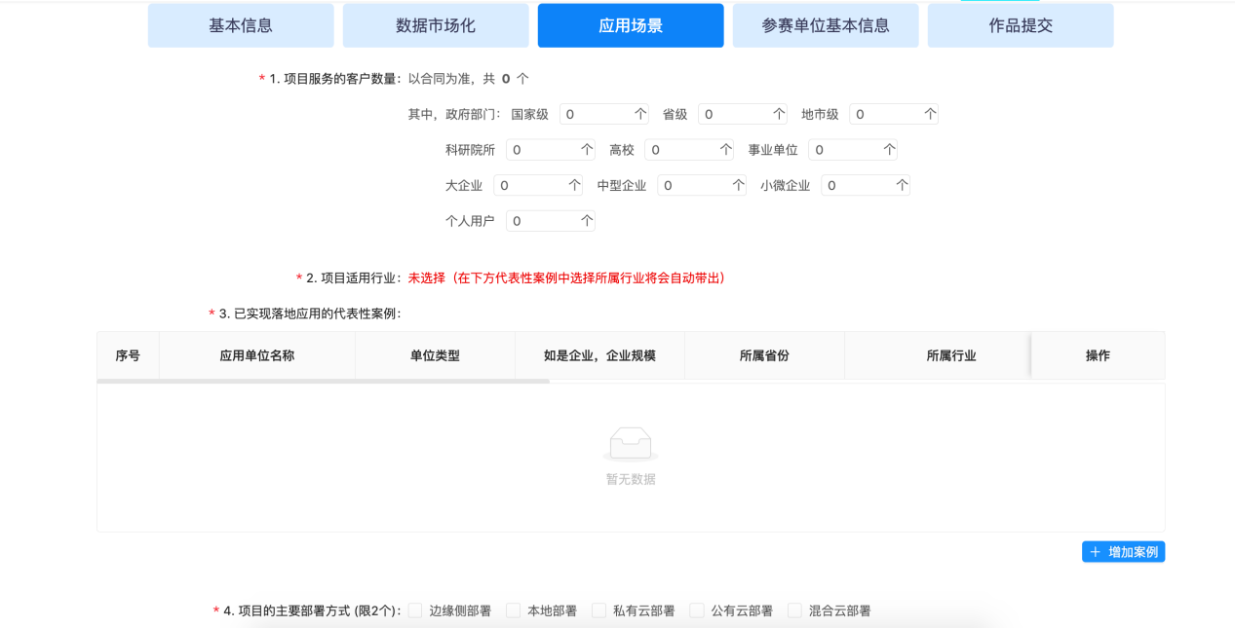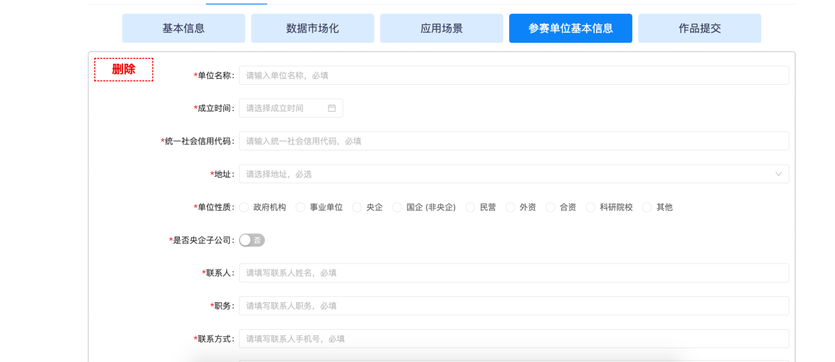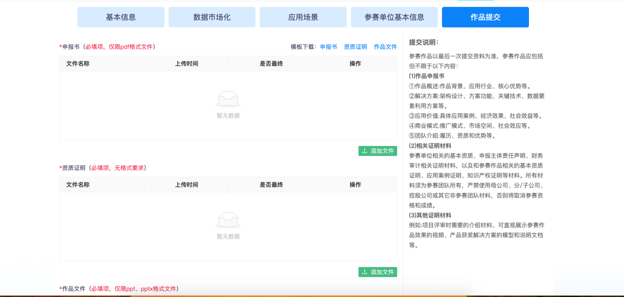



注：作品管理提交内容过多，可使用页面下方暂存功能，方便存储填写内容，如确认无误之后，点击提交即可完成报名。报名提交一共5次机会，在报名时间内如需取消报名，请注意次数限制！

# 四、个人中心

登录系统之后，点击页面右上方姓名，弹出个人中心按钮，点击之后跳转至个人中心页面,如下图所示。



进入个人中心页面，可查看基本信息、团队信息、赛事信息，如图所示。

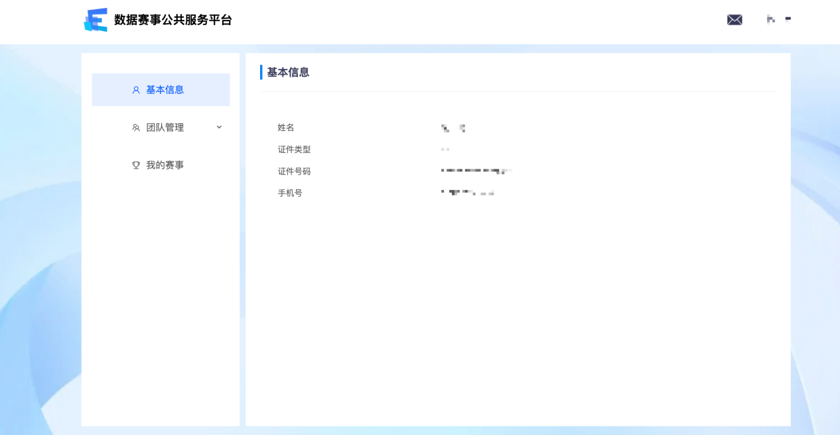

点击页面右上角按钮可查看站内信以及留言咨询功能，如图所示。

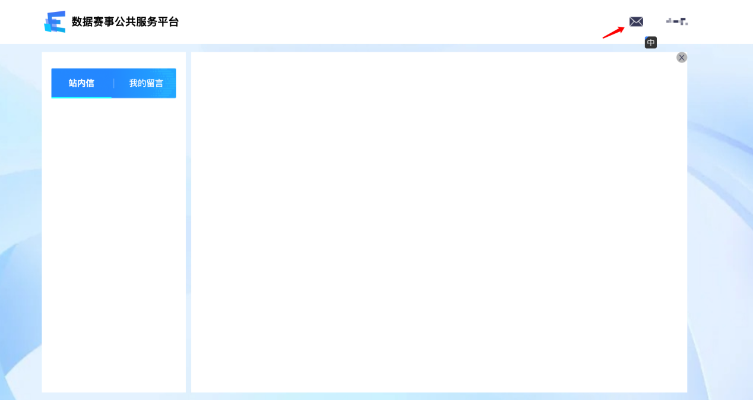

注：企业账号首次登录系统需先维护基本信息，仅允许维护一次个人信息，提交后不可更改。该信息将用做团队队长身份进行报名参赛！